Классный час с психологом: «Оправданный и неоправданный риск»
Класс: 8б
Возраст: 13-14 лет
Кол-во: 16
Дата: 14.01.2020г
Цель: содействовать формированию умения отличать оправданный риск от неоправданного, осознанию личной ответственности в части сохранения жизненных ценностей посредством ответственного отношения к жизни.
Целевая группа: учащиеся 8б
Материалы и оборудование: листы бумаги, ручки, карандаши, карточки.
1.Вводная часть
Приветствие
Упражнение «Фруктовый салат»
Группа сидит в кругу. Педагог находится в центре круга без стула. Рассчитайте группу по принципу: «яблоко», «груша», «банан», «виноград». Попросите каждого запомнить «свой» фрукт. Задача группы: когда водящий называет какой-то фрукт, например, яблоко, все «яблоки» должны встать и поменяться местами. Если кто-то не успел занять освободившийся стул, то он становится водящим. Водящие называют разные фрукты, а время от времени говорят: «Фруктовый салат». Это означает, что все участники должны поменяться местами.
Введение в тему. Обсуждение

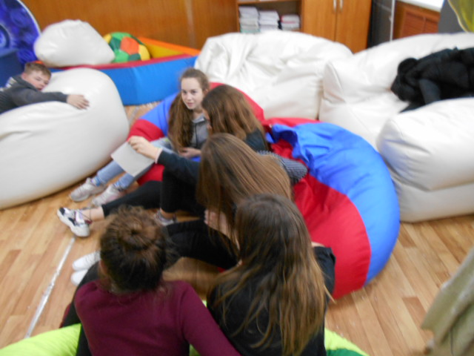

Участникам предлагается актуализировать имеющиеся знания по теме «Риск и рискованное поведение», по средствам ответов на вопросы:
- Попадали ли Вы в рискованную ситуацию за последнюю неделю?
- С чем был связан риск: ваше осознанное решение, поведение окружающих, влияние окружающих?
- Как вы относитесь к рискованным ситуациям?
2. Основная часть
Ролевая игра «Рискованные ситуации»
Педагог предлагает разыграть роли в сценки. Роли: Аня и Петя, голос за кадром.
Сценка:
Голос за кадром: «Аня и Петя - одноклассники».
Аня: «Ой, Петь, смотри, Федька оставил на парте свой крутой айфон. Он всех достал уже своим айфоном. Все хвастается и хвастается. Давай подшутим, возьмем и спрячем. Пусть попсихует, а мы посмеемся».
Петя: «Когда отдадим?»
Аня: «Пусть часик попереживает, потом вернем».
Голос за кадром: «Через час милиция нашла у Пети в сумке айфон Феди. Несмотря на все уверения, что это была всего лишь шутка, Петю забрали в милицию».
Рекомендации к рефлексии упражнения. Вопросы к группе:
- Рискованная ли эта ситуация и почему?
- На каком этапе ситуация стала рискованной?
- Что нужно было сделать, чтобы она таковой не стала?
Педагог:
- Бывают ли ситуации, когда мы должны рисковать?
Упражнение «Оправданный риск»
Обучающимся выдаются маленькие листочки бумаги, на которых ребята за 3 минуты должны написать одну-две, максимум три причины, ради которых можно и нужно рисковать своим здоровьем и жизнью.
Рекомендации к рефлексии упражнения. Педагог собирает листочки и читает их вслух, а одинаковые причины складывает в кучки. Таким образом, получится своеобразная статистика, какая кучка больше, с такой причиной согласно больше людей.

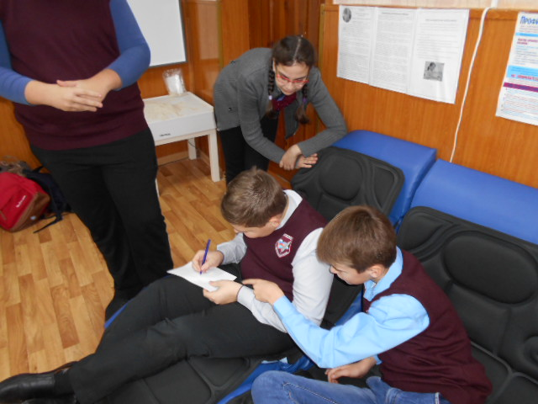

Педагог:
- Стоит ли рисковать в следующих случаях: спасение утопающего, воинский долг, профессиональный риск, риск ради своих близких и тому подобное?
Разминка: Игра «Бабушка пошла на базар и купила…» (купила старый хулахуп, ручную швейную машинку, часы с кукушкой)
Участники играют, стоя в кругу. Педагог начинает; «Бабушка пошла на базар и купила старый хулахуп», - и показывает, как она будет его крутить. Рядом стоящий участник повторяет те же слова и движения и так далее по кругу. Когда все включаются в процесс и очередь снова доходит до ведущего, он произносит фразу: «Бабушка пошла на базар и купила старую ручную швейную машинку», - и показывает следующее движение (правой рукой крутит воображаемую ручку машинки, не переставая крутить хулахуп). Очередной круг: бабушка купила часы с кукушкой (произносится «ку-ку, ку-ку, ку-ку»). Главное условие игры - все участники должны выполнять все действия одновременно.

Упражнение «Ценности»
Педагог предлагает участникам на отдельных стикерах написать, что для каждого из них ценно (например: жизнь, деньги, любовь, близкие, дружба, здоровье, учеба и т.д.).
Затем эти ценности записываются на общий лист, чтобы всем было видно, и ранжируются.

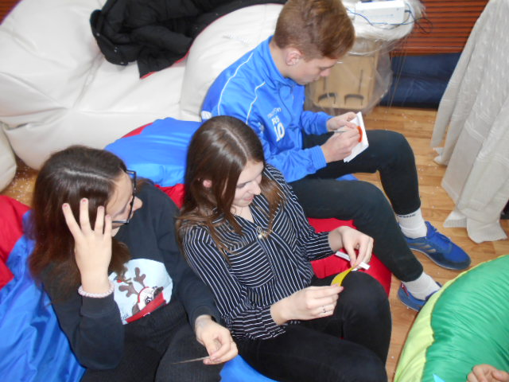

Попросите ребят прокомментировать их модель жизненных ценностей. Важно отметить, что универсальной (правильной) модели ценностей не бывает. У каждого человека своя система ценностей, сколько людей - столько мнений. Объединяет нас то, что эти ценности для каждого из нас действительно важны.
Педагог:
- Как вы считаете, почему мы, говоря про риск и рискованное поведение, вспомнили про ценности? (ответы участников)
- Смоделируйте рискованные ситуации (или глупости), в результате которых мы можем потерять эти ценности? (ответы участников)
Мозговый штурм
Педагог предлагает ребятам подумать и дать советы сверстникам на тему: «Как избежать неоправданного риска? Что нужно делать, чтобы не попасть в рискованную ситуацию?» Все мнения записываются на лист

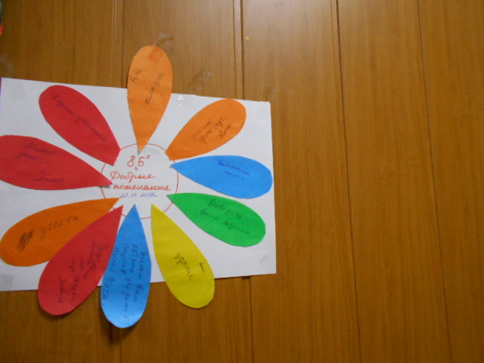

3.Итог (Рефлексия)

Релаксационное упражнение «Аплодисменты»
Педагог:
- Наше занятие подходит к концу. Спасибо всем за активное участие. Давайте каждый мысленно положит на левую руку все то, с чем он пришёл к завершению встречи – свой багаж настроения и позитивных эмоций. А на правую руку положим то, что получили на этом занятии – новые знания, умения и опыт. Теперь соединим наше настроение, эмоции, новые знания и опыт вместе, похлопаем в ладоши и подарим друг другу громкие аплодисменты. Участники аплодируют друг другу.

